附圖1：系爭專利
圖式第一圖為其較佳實施例俯視示意圖：
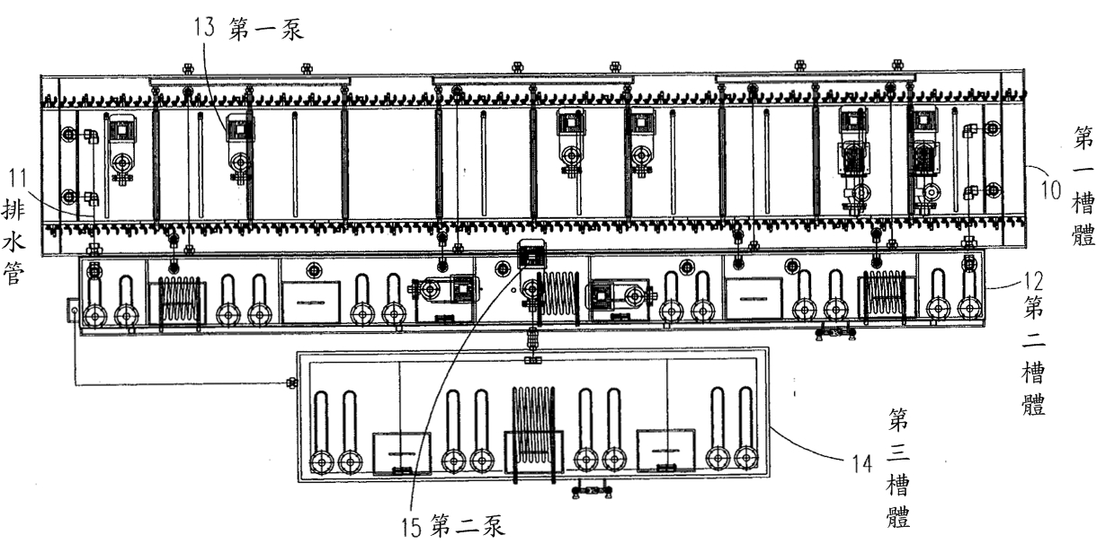

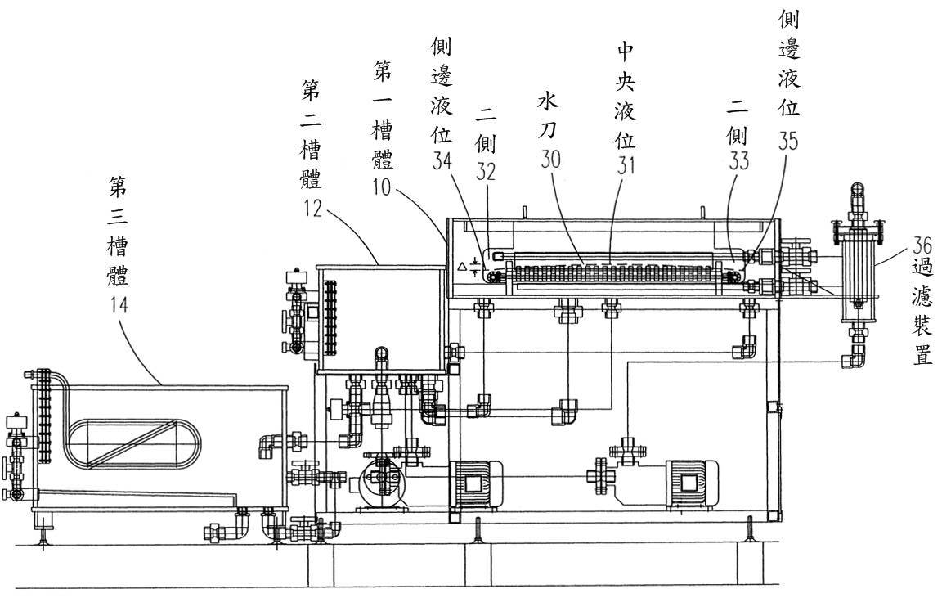圖式第三圖為第一圖之右側視示意圖
附圖2：被證9

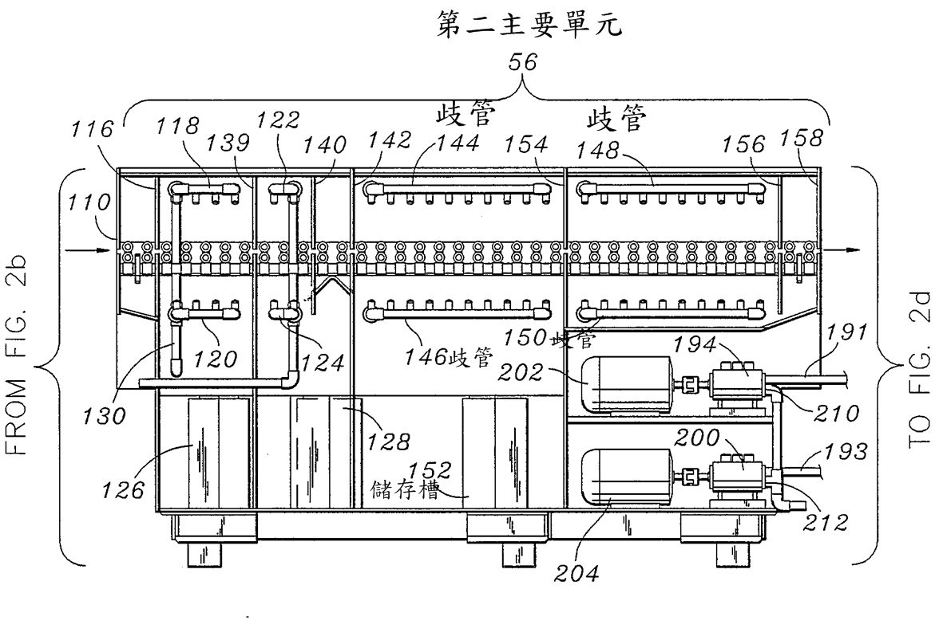
附圖3：被證10

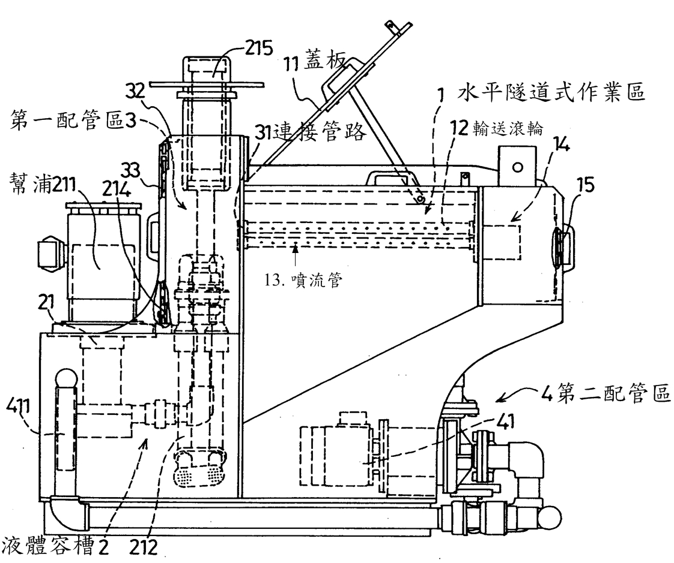

附圖4：被證11

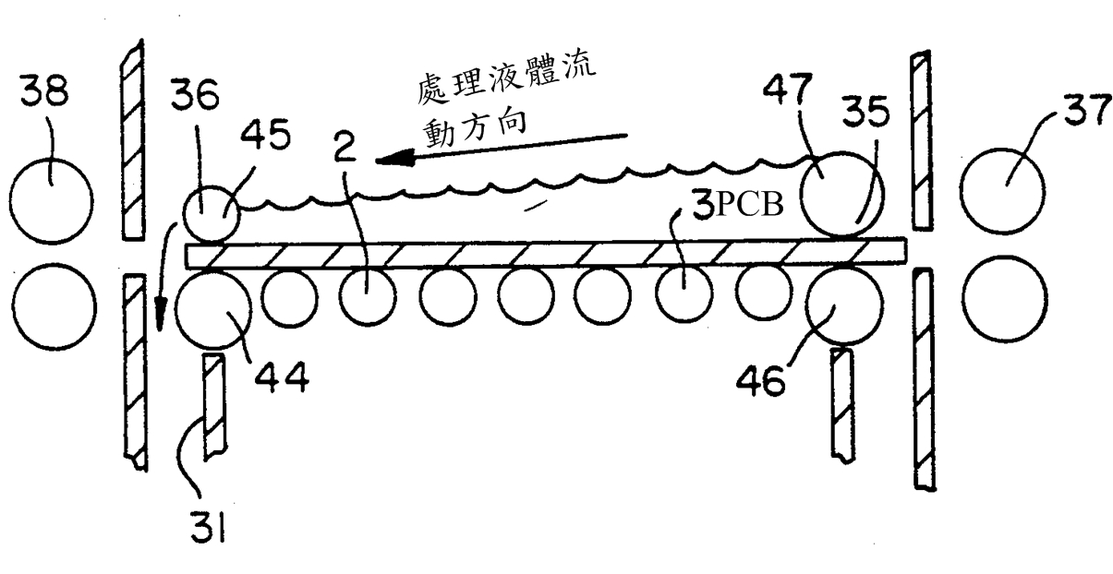
附圖5：系爭方法


